《指尖无双》游戏拆解分析报告

一、产品概述
《指尖无双》是一款基于微信小游戏平台的像素风模拟经营+卡牌养成+SLG融合型产品。其核心定位在于以低门槛操作结合深度养成的轻中度玩法，为碎片化用户提供兼具策略性与收集养成乐趣的体验。
平台：微信小游戏
包体：<50MB
团队规模：初期9人，现扩展至30人
画面风格：Q版像素古风
市场表现：畅销榜Top10超4个月，最高第4名
差异化亮点：FC像素怀旧风格 + 自动操作简化 + 深度养成系统。

二、核心玩法循环
游戏的核心循环基于“采集资源 → 建造生产 → 武将培养 → 战斗 → 奖励反馈 → 资源再投入”的闭环。
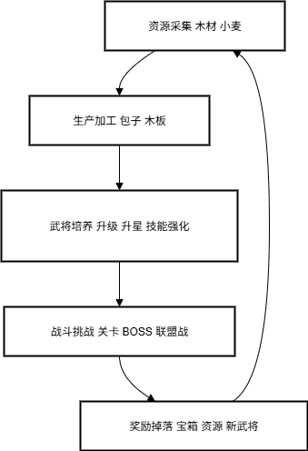·
资源采集系统采用自动触发机制，玩家靠近资源点即可进行采集，极大简化操作门槛；武将培养与等级提升挂钩，强化节奏流畅；战斗部分融合SLG与动作元素，提供即时与策略结合的战斗体验。
策划分析与建议：
该循环设计完整且符合轻度策略产品节奏。建议在后期加入可扩展玩法（如资源区域争夺或工坊合成链条），增强长期留存。

三、经济系统
经济系统由资源产出、建筑成长、消耗曲线三部分组成。资源采集点与建筑升级形成可持续增长模型，包子、木材、小麦等基础资源在生产和养成系统中互为循环依托。
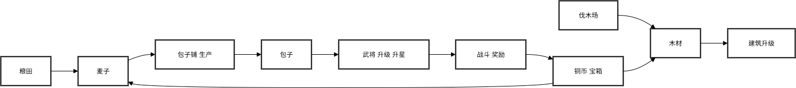
策划分析：当前资源体系的纵向成长较稳定，但中后期资源过剩风险较高。建议设置限时活动或消耗型功能（如限时建筑加速、联盟贡献），提升资源使用率。

四、武将与战斗系统
武将体系分为3星至10星五个品质等级，采用同势力升星机制，强化阵营归属感。战斗公式为：(攻击力×技能系数 - 防御力×0.5)×阵营克制×状态修正。
策划分析：升星体系强化长期目标，但材料消耗梯度较大。建议引入材料副产或限时活动获取渠道，平衡中轻度玩家体验。

五、用户界面与交互
核心交互采用单摇杆移动+自动采集设计，主城、战斗、养成界面均保持最少点击逻辑。
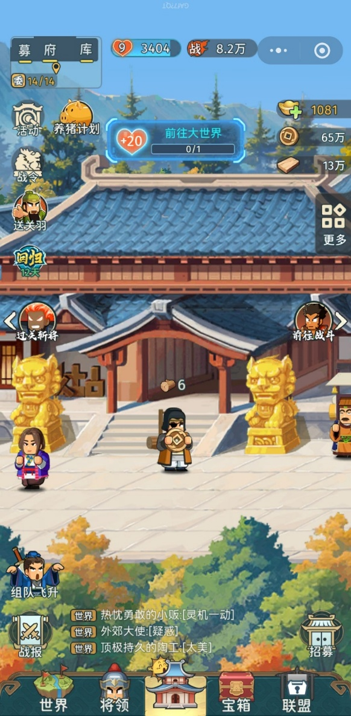
策划分析：该设计符合碎片化场景的轻操作需求，但自动化程度较高可能削弱操作参与感。可通过引入微操技能或QTE触发机制增强互动性。

六、商业化与运营策略
商业化体系分为轻度付费（首充）、中度付费（月卡、赛季卡）与重度付费（赛季战令、元宝充值、赛季特惠）三级。活动节奏覆盖每日登录、周竞赛与月赛季活动，保持玩家参与度。
策划分析：
付费点设计层级清晰，但中后期增长空间有限。建议通过赛季制重置与角色皮肤类轻付费元素，提升长期收入与审美驱动力。

七、用户体验设计
新手引导采用渐进式教学，核心目标导向清晰。心流控制以难度曲线平滑上升与奖励反馈机制维持玩家动机。
策划分析：体验节奏把握良好。可进一步优化奖励触发时机与UI动画反馈，增强正向刺激。

八、个人总结与策划思考
通过对《指尖无双》的系统拆解，我学习到轻中度产品在节奏控制、系统简化与深度结合间的平衡策略。该产品在自动化操作与轻策略结合方面表现突出，为我今后设计系统循环与玩家体验结构提供了重要参考。
未来在设计类似产品时，我将重点关注以下三点：
1. 构建闭环清晰的核心玩法循环；
2. 在经济系统中设计合理的产消平衡；
3. 通过数值节奏与内容更新维持长期留存。

